Сотрудники ГИБДД провели профилактическое занятие в детском саду на севере Москвы
22.09.2022

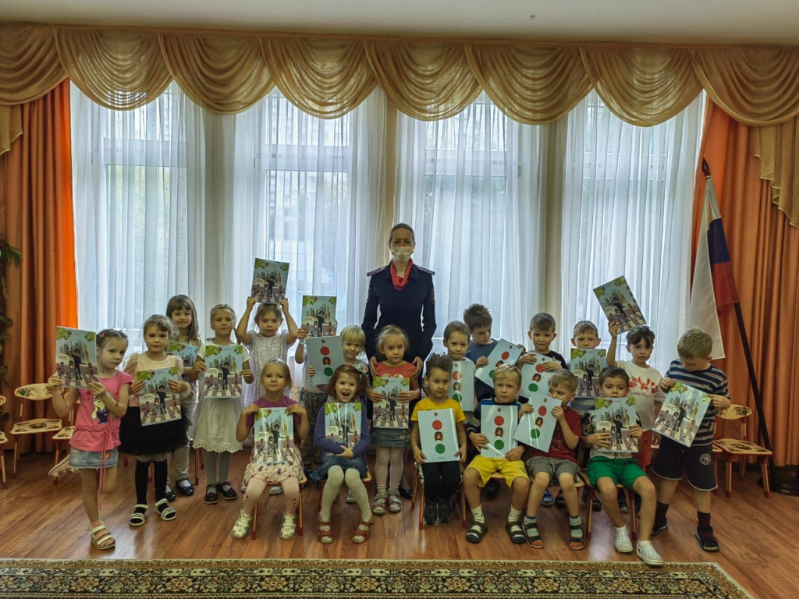
Сотрудники Госавтоинспекции посетили дошкольное отделение ГБОУ Школы № 1288, расположенном на Хорошевском шоссе.
Полицейские рассказали детям о том, как появились первые правила дорожного движения, как работал первый светофор и насколько стали серьезны и сложны современные правила дорожного движения.
Дети совместно с инспекторами изучили жесты регулировщика, разобрали значение сигналов светофора и дорожных знаков.
Полицейские напомнили дошкольникам о безопасном поведении на дорогах, во дворах и на территории детской площадки.
Госавтоинспекторы также рассказали ребятам о необходимости применять световозвращающие элементы при движении в темное время суток, пояснив, что именно световозвращатели делают человека на проезжей части более заметным для автомобилистов и снижают риск наезда транспортного средства.
В конце встречи каждый дошкольник получил тематический журнал.
Дети поблагодарили полицейских за увлекательное занятие.
Пресс-служба УВД по САО

Адрес страницы: http://begovoy.mos.ru/safety/atc-cao-reports/detail/11064785.html
Управа района Беговой города Москвы

